Elementaranalyse

AES – AAS: Spektroskopie
Elektronen, die durch Erhitzen angeregt werden, geben bei der Rückkehr in ihren Grundzustand Energie in Form elektromagnetische Strahlung ab. Die Frequenzen entsprechen dabei genau den abgegebenen Energiequanten. So lassen sich Elemente aufgrund der beim Erhitzen abgegebenen Frequenzen ("Linien") im Spektrum des sichtbaren Lichts charakterisieren.
Bei so genannten Atomemissionsspektroskopen (AES) werden die abgegebenen Spektren mit einem Detektor gescannt und das erhaltene Ergebnis (Lage und Intensität der "Linien") mit den Werten aller Elemente verglichen. So kann ermittelt werden, welche Elemente in einer Probe vorkommen.
[ 1 ]

Umgekehrt läuft das Verfahren bei der Atomabsorptionsspektroskopie (AAS). Licht, das durch die Substanz durchgeleitet wird, kann exakt bei jenen Frequenzen, die der Anregungsenergie der enthaltenen Elektronen entsprechen absorbiert werden. Dadurch entstehen im kontinuierlichen Spektrum des sichbaren Lichts schwarze "Banden", die wiederum Rückschüsse auf das jeweilige Element zulassen.
[ 2 ]

Spektroskopische Methoden können mittlerweile praktisch Proben erhaltend durchgeführt werden. Ohne nennenswerte Anteile des zu analysierenden Materials zu zerstören, können mit Hilfe von Funken kleinste Mengen der Elemente angeregt und deren Emissionsspektrum gemessen werden. Besonders in der schnellen Analyse von Legierungsbestandteilen findet diese Methode heute Verwendung.
Eine besondere Form der Atomabsorptionsspektroskopie ist die Analyse von Sternzusammensetzungen. Das vom Inneren eines Sternes durch die große Hitze der dort ablaufenden Kernreaktionen emittierte Licht durchdringt, bevor es zur Erde gelangt, die Gashülle des jeweiligen Sterns. Dort werden die den dort vorkommenden Elementen entsprechenden Frequenzen absorbiert. Aufgrund der schwarzen Linien im Spektrum lassen sich nicht nur die Zusammensetzung des Sterns, sondern auch die Geschwindigkeit ermitteln, mit der sich dieser auf uns zu oder von uns wegbewegt.
Aufgrund des Dopplereffekts kommt es dabei zu einer Verschiebung der entsprechenden Frequenzen zum roten (bewegt sich von uns weg) bzw. zum blauen (bewegt sich auf uns zu) Ende des Spektrums.
Die Zusammensetzung lässt Rückschlüsse auf das Alter des Sterns, und in Kombination mit der Geschwindigkeit wiederum auf seine Entfernung zur Erde zu.

Strukturanalyse
Das Wissen über die in einer Probe enthaltenen Elemente reicht oft noch nicht aus, um über die vorliegende Substanz ausreichend informiert zu sein.
In der organischen Chemie reicht es beispielsweise nicht aus, zu erfahren, dass sich die Probe aus Kohlenstoff, Wasserstoff, Sauerstoff und Stickstoff zusammensetzt. Hier ist es notwendig, etwas über die Struktur zu erfahren.

Massenspektroskopie
Bei einem Massenspektrometer werden (organische) Moleküle hochenergetischer Strahlung ausgesetzt und ihrer Struktur dadurch in kleinere Strukturfragmente auseinandergebrochen. Diese Bruchstücke (die elektrische Ladung tragen) werden in einem elektrischen Feld beschleunigt und von einem magnetischen Feld aufgrund der Lorenzkraft in einer Kreisbahn abgelenkt. Je nach Ladung und Masse der Fragmente besitzt diese Kreisbahn einen kleineren oder größeren Radius.
[ 4 ]

Von einem Detektor werden die auftreffenden Stücke registriert. Je nach Ablenkung kann den so entstandenen Stücken ihre molare Masse zugeordnet werden.
Da Verbindungen immer in charakteristische Bruchstücke zerfallen, entstehen im Gesamten dann "Fingerabdrücke" von Verbindungen, die wiederum in Datenbanken gespeichert vom analysierenden Computer abgeglichen werden können.
[ 5 ]

Infrarotspektroskopie
Informationen über die in einem Molekül enthaltenen Bindungen (C – O, C – H, C – C, C = C,…) erhält man, wenn man die Probe mit elektromagnetischer Strahlung im IR Bereich des Spektrums durchstrahlt. Die Verbindung kann bestimmte Frequenzen des Spektrums absorbieren, da sie Bindungen definierter Längen in ihren Eigenfrequenzen zum Schwingen anregt.
Analysiert man die IR-Spektren nach Durchlaufen der Probe, so findet man den unterschiedlichen Bindungen entsprechende, absorbierte Frequenzbereiche.
IR Spektrometer arbeiten wiederum zerstörungsfrei und sind in der Anschaffung vergleichsweise billig
(< 5.000 €)
[ 6 ]

Kernresonanzspektroskopie (NMR)
Das magnetische Verhalten von Atomkernen (Kernteilchen tragen wie Elektronen einen Spin) ist die Grundlage für die Nuclear Magnetic Resonance Spectroscopy.
Da jeder Kern außer ¹H mehrere Kernteilchen besitzt, entsteht ein Gesamtspin aus den einzelnen Zuständen, der sich genau dann nicht aufheben kann, wenn die Anzahl der Protonen ungerade, die Anzahl der Neutronen ungerade oder beide Werte ungerade sind. Genau solche Atomkerne sind für die chemische Analyse (Kernresonanzspektroskopie) von Bedeutung.
¹H – Das Wasserstoffatom mit einem Proton im Kern
¹³C – Das Kohlenstoffisotop mit sieben (und nicht sechs) Neutronen im Kern
Diese beiden Kerne können, so wie ein Elektron, gesamt einen Spin von +1/2 oder -1/2 annehmen.

Spininversion
Wird nun ein Magnetfeld von derjenigen Stärke angelegt, die ausreicht, um diesen Spin von +1/2 auf -1/2 umzukehren (Resonanzfrequenz), lässt sich diese Energieaufnahme messen, bzw. in einem Spektrogramm anhand so genannter Peaks ablesen.
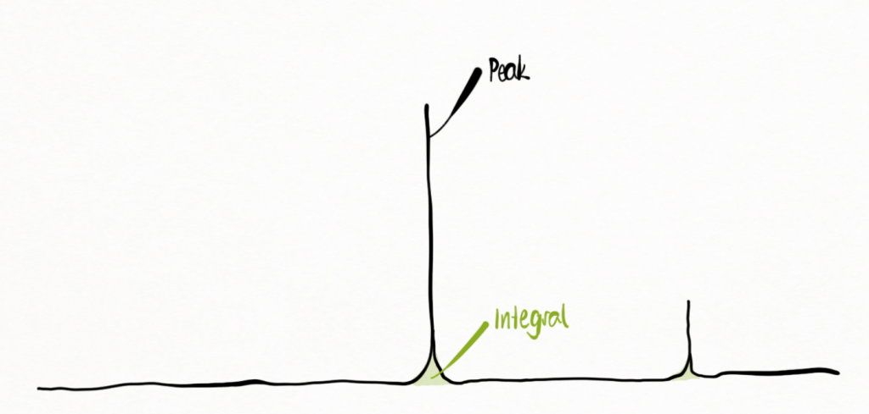
Peaks und deren zugehörige Fläche im NMR Spektrogramm

Abschirmung – Entschirmung
Je nachdem, wie die Kerne von negativer Ladung umgeben sind, spricht man von mehr oder weniger abgeschirmten Teilchen. Je höher die negative Ladungsdichte ist, desto mehr ist das Proton abgeschirmt. Umgekehrt spricht man von entschirmten Protonen, wenn die Ladungsdichte gering ist. Abgeschirmte Protonen tauchen im Spektrogramm weiter rechts, entschirmte weiter links auf.

Kopplung
Zusätzlich zur Verschiebung im Spektrum ist auch noch eine zweite Eigenschaft für die Analyse dienlich, nämlich die Kopplung von Protonen mit den Protonen von einem benachbartem C-Atom. Eine Aufspaltung eines Peaks in Duplets, Triplets oder Quartetts erlauben auf einen Rückschluss auf die Anzahl dieser H-Atome in der Nachbarschaft. Peaks werden bei n benachbarten H-Atomen immer in n+1 zusammengehörige Peaks aufgespalten.
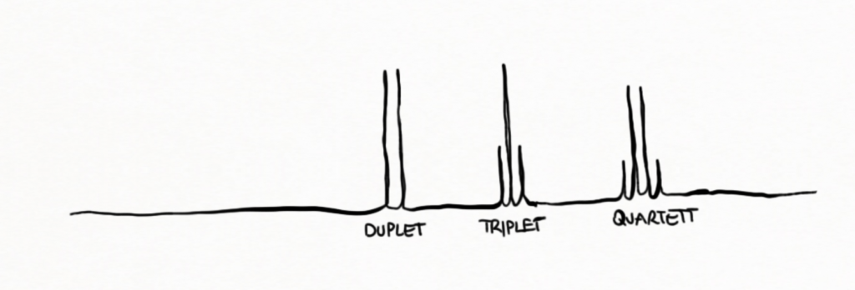
Aufspaltung in Duplets, Triplets oder Quartetts

Integral
Zuletzt kann man über die Anzahl der betroffenen H-Atome im zu analysierenden Molekül eine Aussage treffen. Allerdings ist hierzu nicht die Peakhöhe, sondern vielmehr die darunter eingeschlossene Fläche die entscheidende Größe.
[ 7 ]

Flächeninhalte werden von den Geräten mit ausgegeben und lassen somit am Ausdruck des Spektrogramms sofort Rückschlüsse zu.

Zusammenfassung
Mit Hilfe der Abschirmung, der Kopplung und dem zugeordneten Integral lassen sich aus Kernresonanzspektrogrammen außerordentliche genau Aussagen über organische Moleküle treffen. Die Struktur von Verbindungen kann mit dieser Methode genau vorausgesagt werden.
